**Caso de prueba Crear Local**

**V3.1**

***EASYDELIVERY***

**Tabla de contenido**

1. Casos de Prueba para Crear Local 3

1.1 Descripción 3

1.2 Objetivos 3

1.3 Mockup 3

2. Información de Casos de Prueba 5

2.1 Casos de Prueba para Crear Local 5

**2.1.1** **Descripción** 5

**2.1.2** **Precondiciones** 5

**2.1.3** **Procedimiento de Prueba** 5

**2.1.4** **Resultado esperados**  5

**2.1.5** **Resultado Obtenidos**  5

**Historial de las revisiones**

**Documento Preparado Por:**

|  |  |
| --- | --- |
| **Encargado** | **Rol** |
| Luyo Huertas, WIllian | **Testing(T)** |

**Control de Versiones**

|  |  |  |  |
| --- | --- | --- | --- |
| **Versión** | **Fecha** | **Autor** | **Descripción del cambio** |
| 1.0 | 06/05/2015 | T | Creación de documento |
| 2.0 | 19/05/2015 | T | Creación de documento |
| 3.0 | 02/06/2015 | T | Creación de documento |

# Casos de Prueba para Crear Local

## Descripción

Como administrador de la empresa necesito poder ingresar la información pertinente de los locales (sucursales) para poder ofrecer mis productos dentro de la aplicación de **EASY DELIVERY**

Identificando el rubro a su vez puedo modificar un local y eliminar según sea el caso. Se debe poner nombre, dirección, teléfono, Zona de reparto, turno, costo de envío, y el estado para que facilite al cliente localizar el local y realizar posteriormente su pedido.

## Objetivos

Ingresar los datos de los locales pertenecientes a cada empresa, para poder tener un mejor manejo de la información para generar reportes más preciosos.

## Mockups

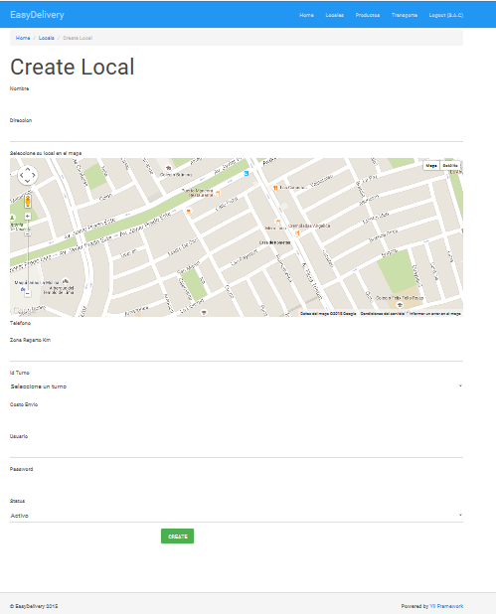

**1.2.1. Identificación de Condiciones de Entrada**

|  |  |  |  |  |  |  |  |  |  |  |
| --- | --- | --- | --- | --- | --- | --- | --- | --- | --- | --- |
| ID CP | Escenario |  | Condiciones de Entrada | | | | | | | Resultado Esperado |
| Nombre | | Dirección | Teléfono | Zona de reparto | Turno | Costo de Envío | Estado | Mensaje |
| CP1 | Flujo básico | V | | V | V | V | V | V | V | "Registro satisfactorio” |
| CP2 | No ingreso el nombre | NV | | V | V | V | V | V | V | “No ingresó nombre, por favor Ingrese un nombre” |
| CP3 | Formato Incorrecto de dirección | V | | NV | V | V | V | V | V | “Formato incorrecto de dirección” |
| CP4 | Selección de teléfono incorrecto | V | | V | NV | V | V | V | V | "Ingreso un tipo de dato incorrecto" |
| CP5 | Zona de reparto incorrecto | V | | V | V | NV | V | V | V | “Ingreso un tipo de dato incorrecto” |
| CP6 | No seleccionó un turno | V | | V | V | V | NV | V | V | "No seleccionó el turno" |
| CP7 | No ingreso el costo de envío | V | | V | V | V | V | NV | V | “No ingresó el costo de envío, por favor ingrese un costo de envío” |
| CP8 | No selecciono estado | V | | V | V | V | V | V | NV | "No seleccionó el estado" |

**Tabla 1. Condiciones de entrada**

# Información de Casos de Prueba

## Casos de Prueba para Mantener Local

### **Descripción**

Los datos ingresados para registrar un local tienen que ser relevantes para los usuarios tanto así que tiene que ser la información exacta para poder luego localizar el local y requerir luego de sus servicios, y por parte del administrador del local pueda mantener los datos ingresados inicialmente en el sistema y de los cuales además la empresa espera tener muchos usuarios a partir de los recursos que ofrecen.

### **Pre-condiciones**

Es necesario para registrar los datos de los locales que el administrador haya registrado a la empresa y esté logeado en nuestro sistema, del mismo modo para modificar y eliminar alguna información según lo requiera el administrador, además deberá ingresar la información exacta al sistema ya que implica mucho para los usuarios.

### **Procedimiento de Prueba**

* Introduzca ‘Rocky’s’ en el campo nombre
* Introduzca ‘Av. La molina’ en el campo dirección
* Introduzca ‘998570132’ en el campo teléfono
* Introduzca ‘45’ en el campo zona de reparto
* Seleccione ‘todo el día’ en el campo Id turno
* Introduzca S/.2 por costo de envío
* Seleccione ‘Activo’ en el campo status
* Pulse el botón ‘crear’

### **Resultado esperados**

|  |  |  |  |  |  |  |  |
| --- | --- | --- | --- | --- | --- | --- | --- |
|  | **Nombre** | **dirección** | **Teléfono** | **Zona de reparto** | **Turno** | **Costo de Envío** | **Estado** |
| **<CP-1>** | KFC | Av. Tacna | 958947523 | 20 | Todo el día | 2 | Activo |
| **<CP-2>** |  | Av. Arica | 985632145 | 25 | Todo el día | 2 | Inactivo |
| **<CP-3>** | Norkys | Av. 0.23 | 998452369 | 29 | Todo el día | 2 | Activo |
| **<CP-4>** | Ripley | Av. Brasil | 85oep | 23 | Todo el día | 2 | Activo |
| **<CP-5>** | Oechsle | Av. Perú | 956325874 | 0000000 | Todo el día | 2 | Activo |
| **<CP-6>** | Saga | Av. Flores | 958632145 | 58 |  | 2 | Activo |
| **<CP-7>** | Pizza Hut | Av. Arequipa | 991446126 | 28 | Todo el día |  | Activo |
| **<CP-8>** | Domino’s | Av. Huaraz | 995678902 | 25 | Todo el día | 2 |  |

### **Resultado Obtenidos**

En el siguiente cuadro se muestran los resultados obtenidos de las pruebas realizadas, si es que cumplió con los objetivos

|  |  |  |  |  |  |  |  |
| --- | --- | --- | --- | --- | --- | --- | --- |
|  | **Nombre** | **dirección** | **Telefono** | **Zona de reparto** | **Turno** | **Costo de Envío** | **Estado** |
| **<CP-1>** | SI | SI | SI | SI | SI | SI | SI |
| **<CP-2>** | NO | SI | SI | SI | SI | SI | SI |
| **<CP-3>** | SI | NO | SI | SI | SI | SI | SI |
| **<CP-4>** | SI | SI | NO | SI | SI | SI | SI |
| **<CP-5>** | SI | SI | SI | NO | SI | SI | SI |
| **<CP-6>** | SI | SI | SI | SI | NO | SI | SI |
| **<CP-7>** | SI | SI | SI | SI | SI | NO | SI |
| **<CP-8>** | SI | SI | SI | SI | SI | SI | NO |